BAB III
ANALISIS DAN PERANCANGAN SISTEM

  - Analisis
    - Identifikasi Masalah
Pembangunan desa menjadi salah satu agenda prioritas pemerintahan dalam memajukan desanya dalam kasus ini Desa Pandanlandung. Pembangunan dalam penelitian ini berpusat di pembangunan fisik dimana pembangunan tersebut melekat dengan keadaan lokasi tersebut. Demi membantu dalam agenda prioritas desa tentang pembangunan desa, diperlukannya aspek penting yaitu pemetaan wilayah. Namun, sebagian besar dari wilayah Indonesia belum terpetakan dengan baik. Permasalahan yang terjadi lainnya adalah diperlukan alat yang bisa menjadi acuan dalam pembangunan desa, dalam hal ini peta desa yang mencakup tata guna lahan, data penduduk dan data bangunan akan dibutuhkan sebagai tinjauan agar pembangunan desa semakin terarah kedepannya dan sesuai dengan kebutuhan disekitar penduduk tersebut. Dengan penyusunan peta desa yang mencakup data-data tersebut diharapkan mampu dijadikan bahan pertimbangan dalam pembangunan fisik yang ada di desa. Dengan memanfaatkan sistem informasi geografis, data-data yang nyata, dan integrasi dengan sistem PAOD milik desa akan menjadi sebuah peta desa yang bermanfaat untuk desa.
    - Pemecahan Masalah
Berdasarkan identifikasi masalah yang sudah disebutkan di atas, maka akan dibuat sebuah sistem, yaitu perancangan sistem informasi geografis desa sebagai dasar dalam perencanaan pembangunan Desa Pandanlandung. Beberapa kelebihan dari sistem yang akan dibuat di antaranya yaitu:
1. Peta desa menampilkan beberapa layer yang berguna sebagai pembuat peta Desa Pandalandung seperti layer batas desa, dusun, tata guna lahan, rumah, fasum, jembatan, sungai, jalan.
2. Membantu Desa Pandanlandung dalam perencanaan pembangunan desa yang melibatkan beberapa data filter yaitu, filter pembangunan, kependudukan, perekonomian, infrastruktur dalam suatu wilayah
3. Peta desa yang disajikan dalam sistem adalah real melalui tracking dengan menggunakan alat Global Position System atau GPS.
  - Perancangan
    - Perancangan Sistem
Untuk perancangan sistem menggunakan model UML (Unified Modeling Language). Berikut UML diagram yang akan menjelaskan sistem.

      - Use Case Diagram
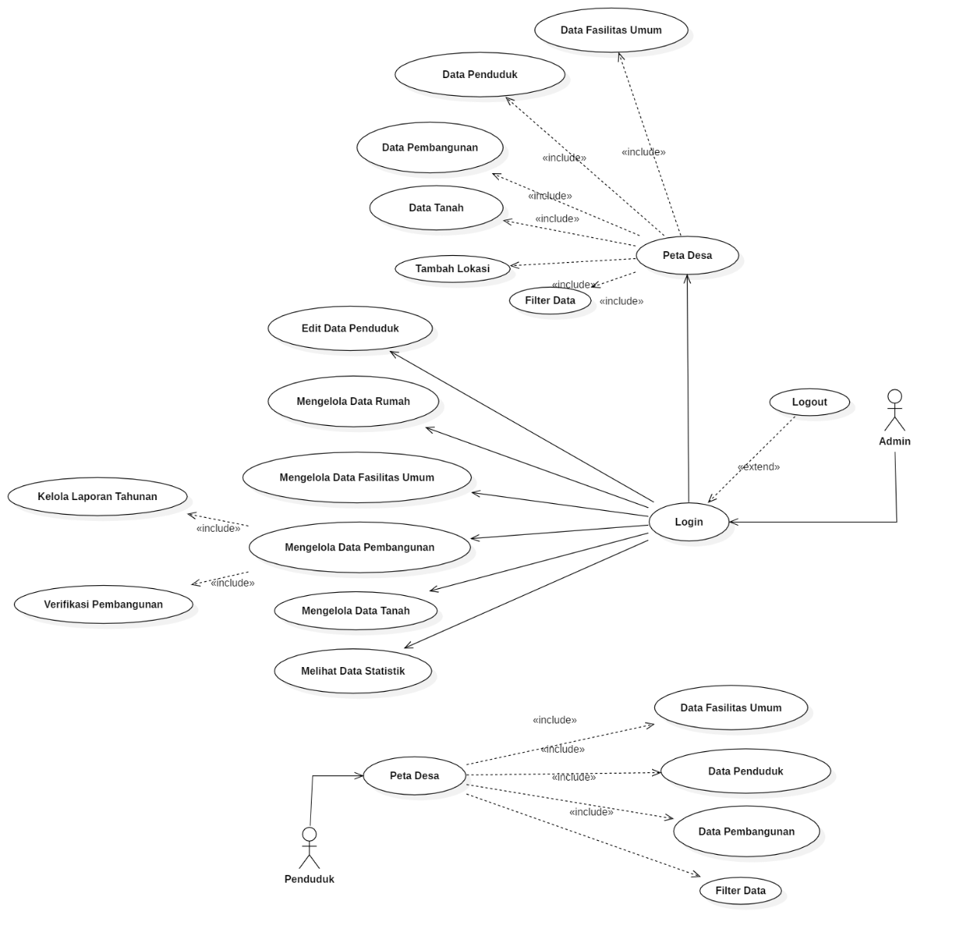
Berikut adalah usecase yang akan dideskripsikan hak akses beserta peran yang akan terlibat di dalam sistem.
Gambar 3.1 Use Case Diagram Sistem
Pada sistem informasi geografis Desa Pandanlandung terdapat 2 pengguna yaitu, Penduduk dan Admin (pihak desa). Penduduk dapat mengakses peta desa dengan data umum rumah, data umum penduduk, data fasilitas umum, data pembangunan serta melakukan penyaringan data (infrastruktur) tanpa login. Admin melalui login terlebih dahulu dapat melihat peta dengan semua datanya dan menambahkan lokasi di peta, mampu dan berhak mengedit data penduduk (pendapatan), mengelola data rumah, mengelola data fasilitas umum, mengelola data pembangunan, melalukan verifikasi pembangunan, mengelola pelaporan tahunan, mengelola data tanah, melihat data statistik.
      - Activity Diagram
Berikut merupakan gambaram aliran fungsional suatu sistem. Activity diagram pada sistem ini, yaitu sebagai berikut :

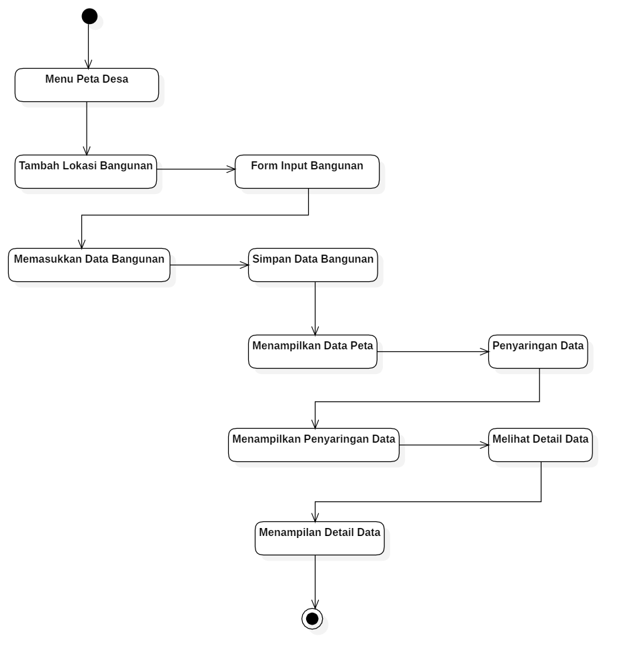  Admin | Sistem | Penduduk

Gambar 3.2 Activity Diagram Peta Desa
      - Sequence Diagram
Sequence diagram dimanfaatkan sebagai pemberi rangkaian pesan setiap objek pada aktivitas yang selanjutnya akan dijalankan oleh sistem. Sequence diagram untuk setiap proses yang ada dalam sistem digambarkan sebagai berikut :
- Sequence Diagram Login.
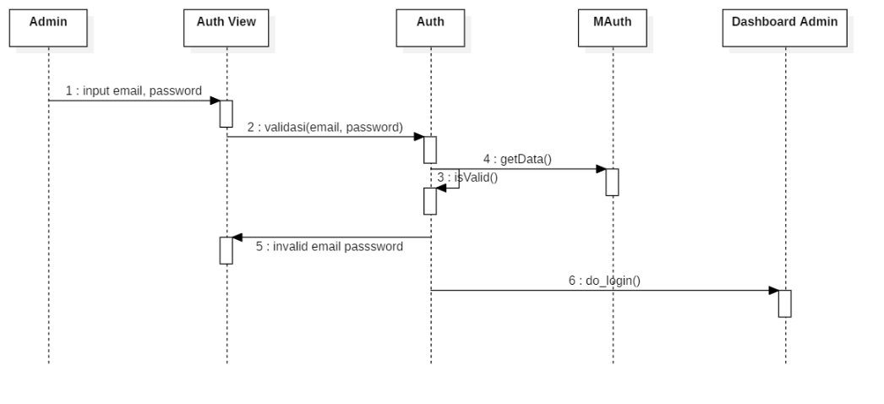
Proses login yang dilangsungkan oleh admin dengan memasukkan email dan password, apabila email atau password salah maka proses login akan gagal.
Gambar 3.3 Sequence Diagram Login

- Sequence Diagram Peta Desa (Penduduk)
Halaman peta desa yang diakses oleh penduduk menampilkan data publik rumah dan penduduk, data fasum dan data pembangunan. Penyaringan data juga dapat dilakukan oleh Penduduk.
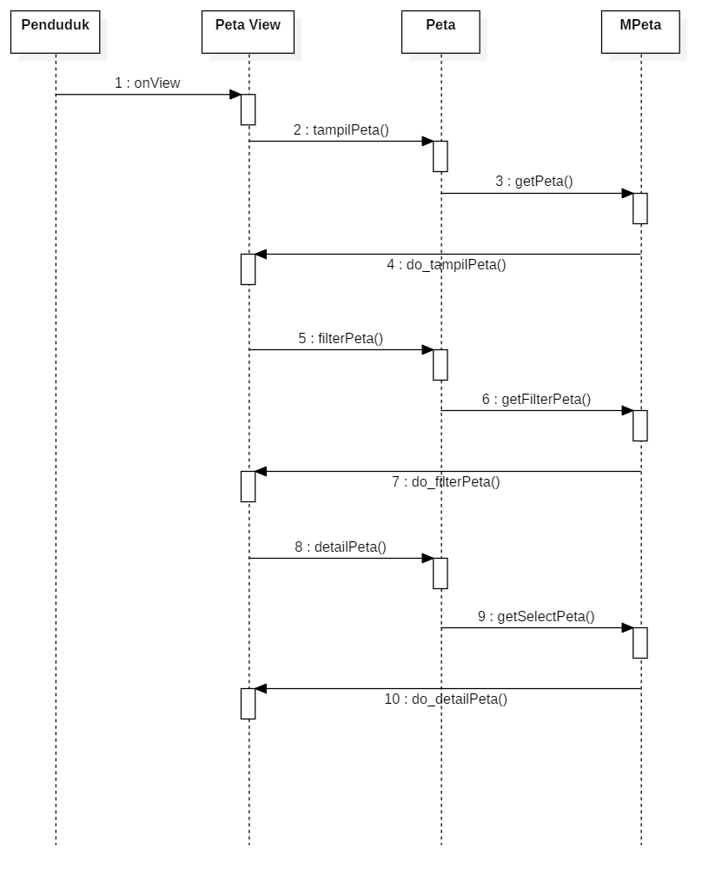
Gambar 3.4 Sequence Diagram Peta Desa (Penduduk)
- Sequence Diagram Peta Desa (Admin)
Admin dapat mengakses semua data penduduk, rumah, fasum, dan pembangunan. Mengelola semua data di menu peta desa, serta juga bisa melakukan penyaringan data yang berguna sebagai pencarian lokasi untuk pembangunan.

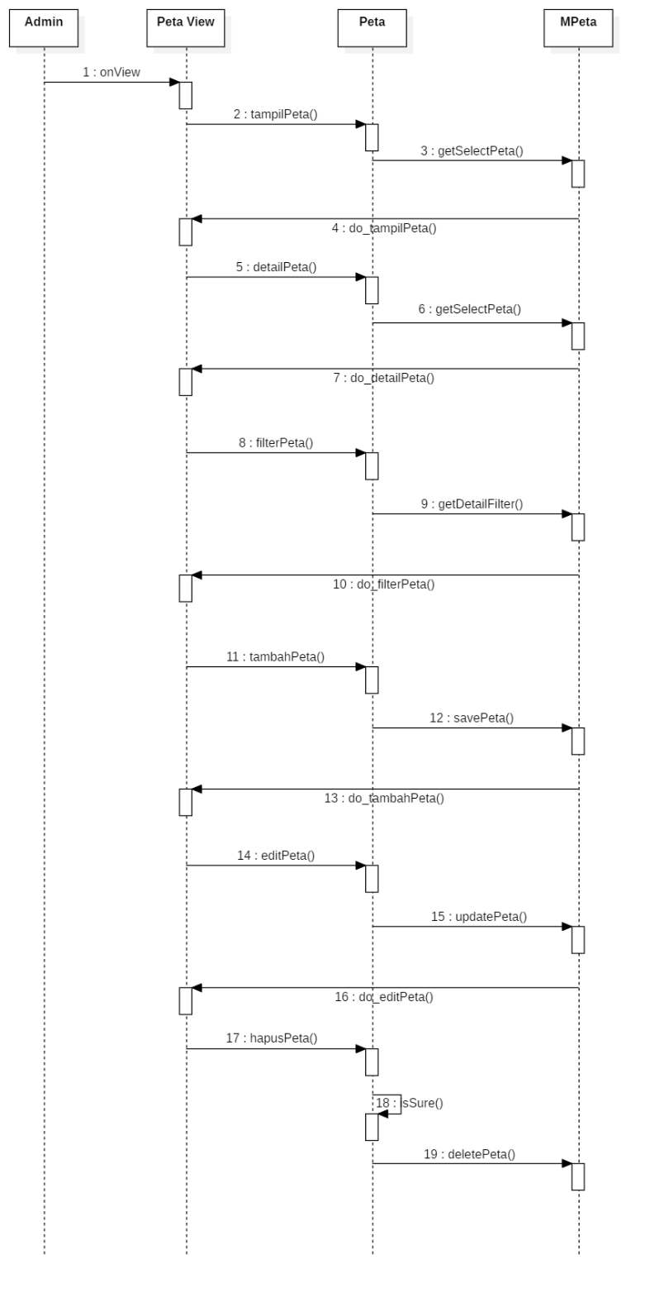

Gambar 3.5 Sequence Diagram Peta Desa (Admin)

- Sequence Diagram Data Penduduk
Data penduduk yang tampil di sistem ini didapat dari sistem PAOD Desa jadi hanya bisa melakukan pengeditan jumlah pendapatan yang berguna untuk penyaringan data di peta desa.
Gambar 3.6 Sequence Diagram Data Penduduk
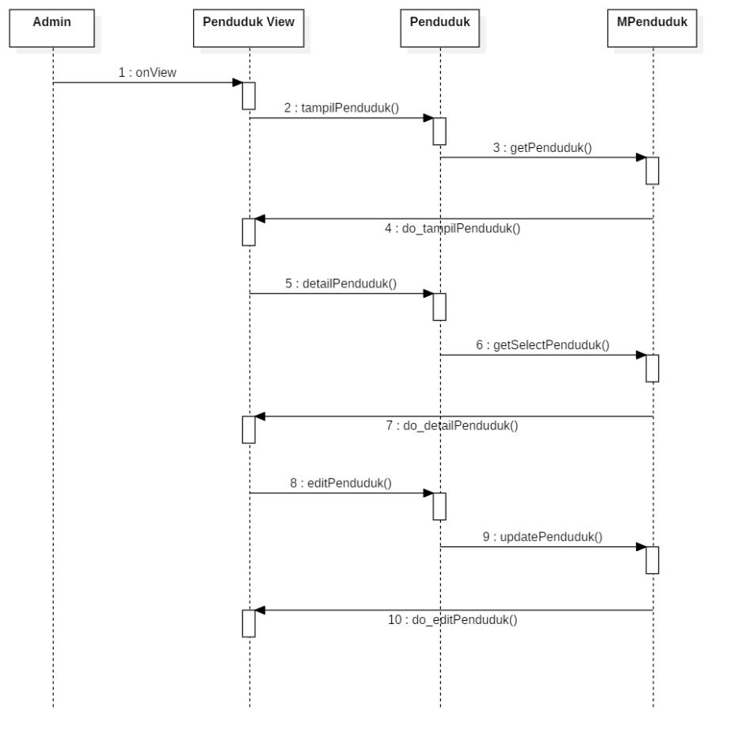

- Sequence Diagram Kelola Data Rumah
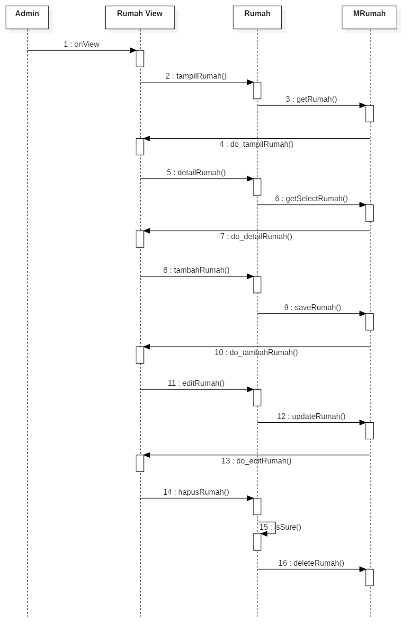
Data rumah tiap penduduk yang ditambahkan ke peta akan muncul dalam menu ini dan admin dapat mengelolanya.
Gambar 3.7 Sequence Diagram Kelola Data Rumah

- Sequence Diagram Kelola Data Fasum
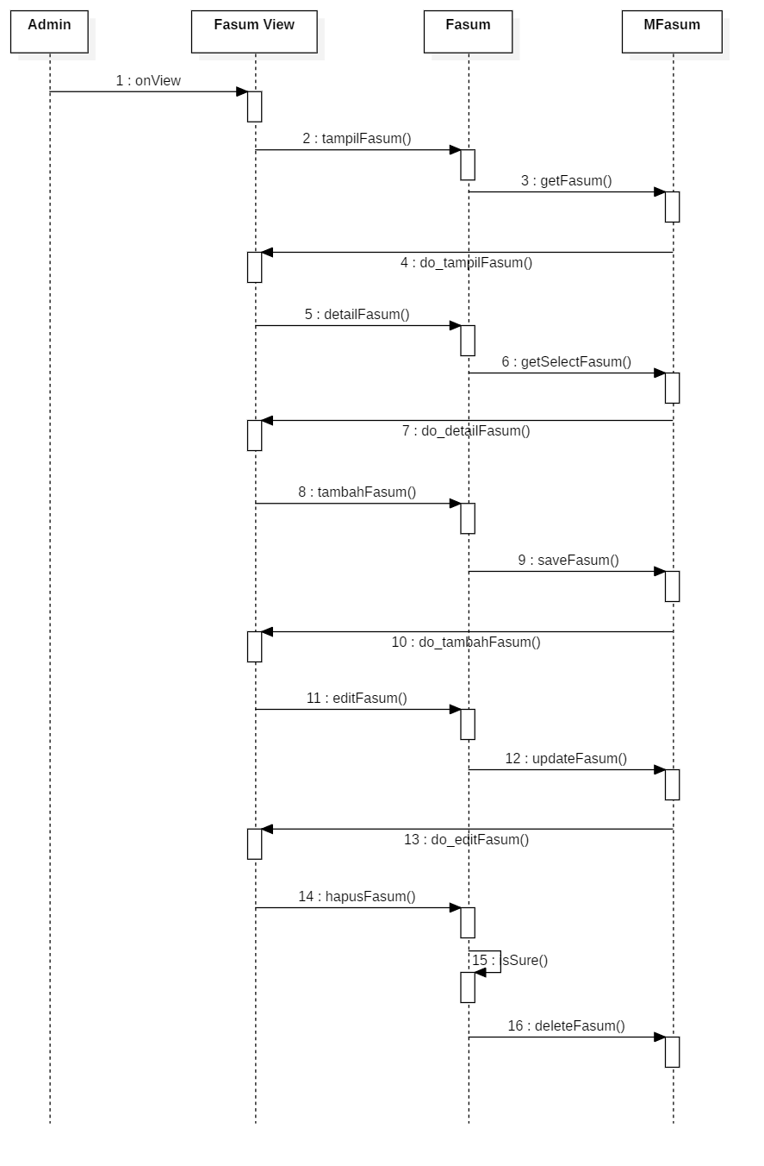
Data fasilitas umum yang ada di Desa Pandanlandung yang ditambahkan ke peta akan muncul dalam menu ini dan admin dapat mengelolanya.
Gambar 3.8 Sequence Diagram Kelola Data Fasum

- Sequence Diagram Kelola Data Pembangunan
Di menu ini admin dapat mengelola data pembangunan desa yang telah terjadi atau yang baru akan direncanakan.
Gambar 3.9 Sequence Diagram Kelola Data Pembangunan
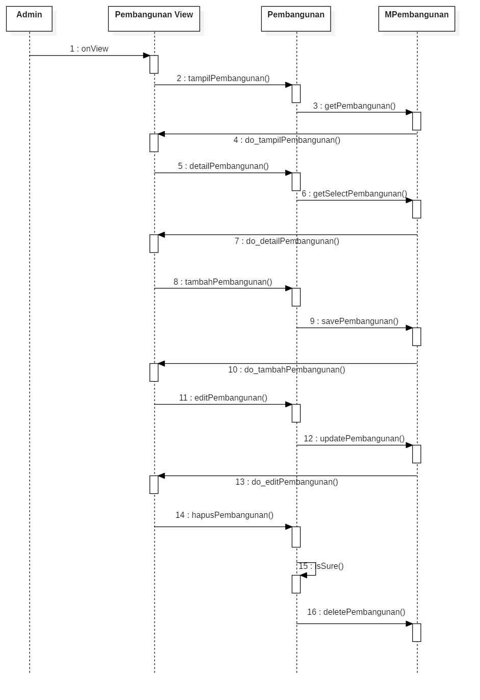

- Sequence Diagram Verifikasi dan Laporan Pembangunan
Verifikasi dan laporan pembangunan ini tergabung dengan menu pembangunan, ketika terdapat kesepakatan dalam musyawarah desa dengan pembangunan baru sebagai hasil. Maka perlu ada konfirmasi dari orang yang memantau tempatnya dan dibuktikan. Laporan pembangunan di Desa Pandanlandung dilakukan secara berkala setiap tahun.
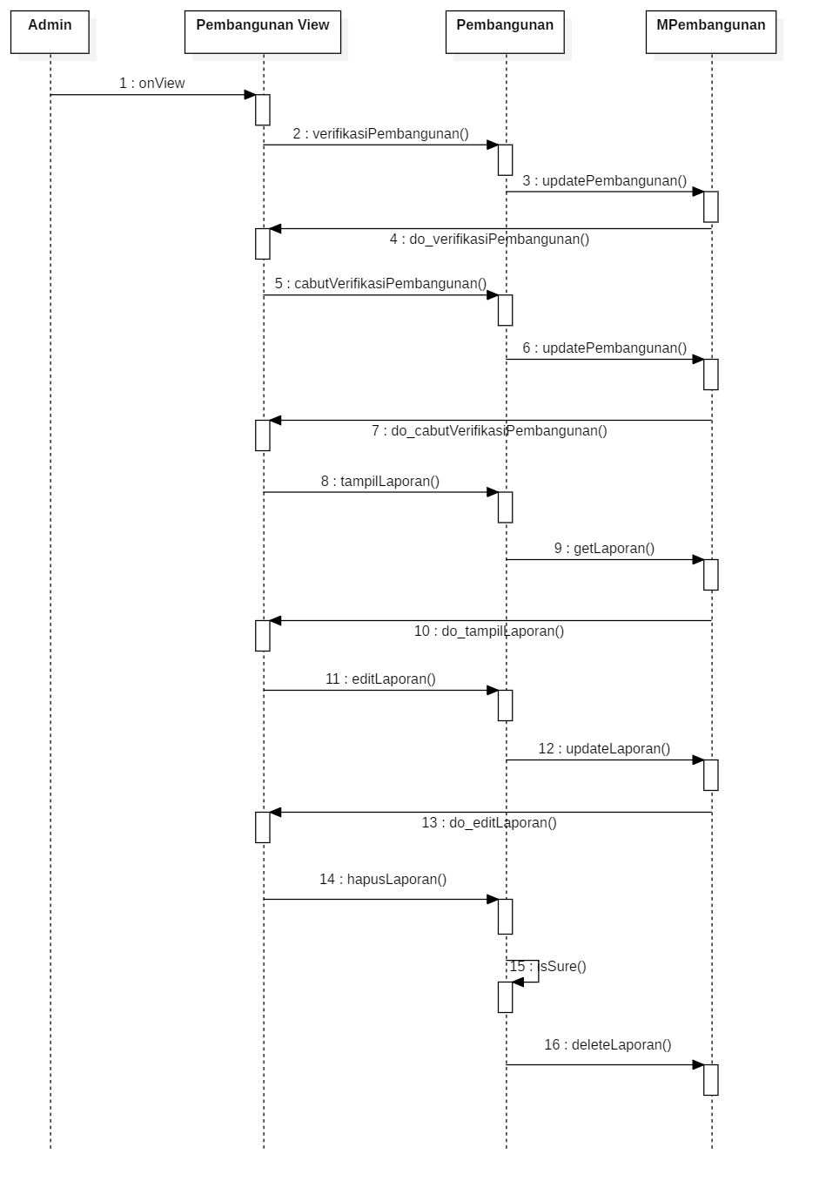
Gambar 3.10 Sequence Diagram Verifikasi dan Laporan Pembangunan
- Sequence Diagram Tanah Pembangunan
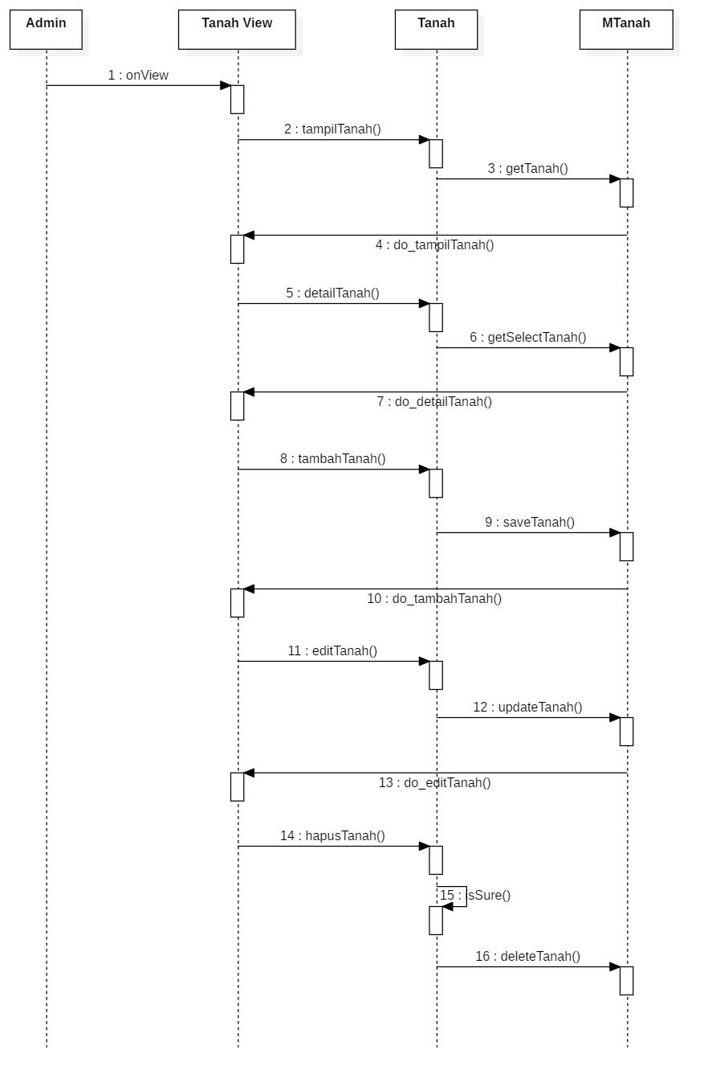
Di menu ini admin dapat mengelola data tanah yang bisa dibangun oleh pihak desa.
Gambar 3.11 Sequence Diagram Tanah Pembangunan

- Sequence Diagram Statistik
Di menu ini admin dapat memantau statistik yang ada seperti tingkat pendidikan, pendapatan, usia, jenis kelamin dan data pembangunan nya.
Gambar 3.12 Sequence Diagram Statistik
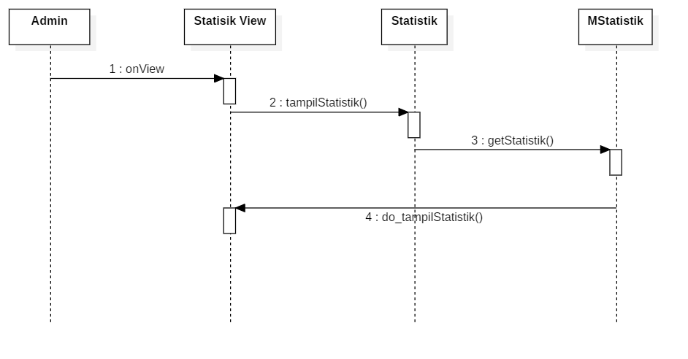
    - Perancangan Data
Rancangan database (basis data) untuk menentukan isi dan pengaturan
data yang dibutuhkan adalah sebagai berikut :

Conceptual Data Model (CDM)

CDM merupakan model keluaran yang berpandangan di dalam dunia nyata yang mencakup dari kumpulan objek asas yang disebut entitas (entity) serta hubungan (relationship) antara entitas. Berikut adalah CDM yang digunakan dalam sistem :
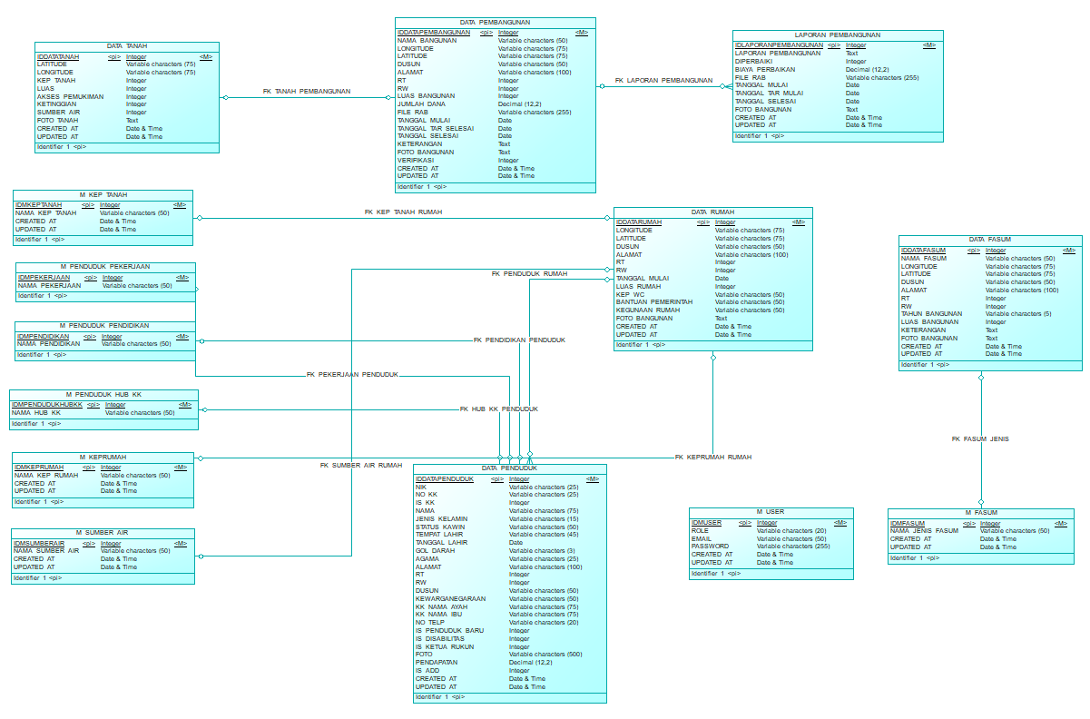
Gambar 3.13 Conceptual Data Model (CDM)

Physical Data Model (PDM)

PDM merupakan gambaran fisik dari database yang akan dibuat. PDM berasal dari generate CDM yang telah dibuat. Pemodelan struktur fisik dan secara detail dari suatu database merupakan fungsi penerapan dari PDM. Berikut adalah PDM yang digunakan dalam sistem:

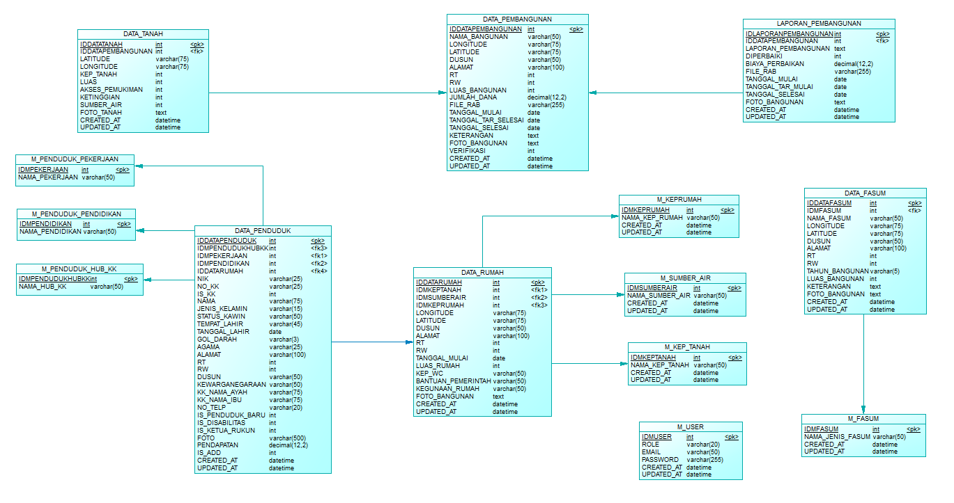
Gambar 3.14 Physical Data Model (PDM)
      - Desain Tabel
- Tabel Fasum
Tabel fasum berguna untuk menyimpan data fasilitas umum di Desa Pandanlandung.
Tabel 3.1 Tabel Data Fasum
Atribut | Tipe data(ukuran) | Keterangan
IDDATAFASUM | Int(6) | Unsigned zerofill not null, Primary key
NAMA_FASUM | Varchar(50) | Not null
LONGITUDE | Varchar(75) | Default null
LATITUDE | Varchar(75) | Default null
DUSUN | Varchar(30) | Default null
ALAMAT | Varchar(100) | Default null
RT | Int(11) | Default null
RW | Int(11) | Default null
TAHUN_BANGUNAN | Varchar(5) | Default null
JENIS_FASUM | Int(11) | Default null Foreign Key
LUAS_BANGUNAN | Int(11) | Default null
KETERANGAN | Varchar(50) | Default null
FOTO_BANGUNAN | Text | Default null
CREATED_AT | Datetime | Default null
UPDATED_AT | Datetime | Default null ON UPDATE current_timestamp()

- Tabel Data Pembangunan
Tabel data pembangunan berguna untuk menyimpan data pembangunan yang terjadi di Desa Pandanlandung baik yang dulu atau pembangunan yang baru.
Tabel 3.2 Tabel Data Pembangunan
Atribut | Tipe data(ukuran) | Keterangan
IDDATAPEMBANGUNAN | Int(6) | Unsigned zerofill not nul, Primary key
NAMA_BANGUNAN | Varchar(50) | Not null
LONGITUDE | Varchar(75) | Default null
LATITUDE | Varchar(75) | Default null
ALAMAT | Varchar(100) | Default null
RT | Int(11) | Default null
RW | Int(11) | Default null
DUSUN | Varchar(30) | Default null
LUAS_BANGUNAN | Int(11) | Default null
JUMLAH_DANA | Double(12,2) | Default null
FILE_RAB | Varchar(255) | Default null
TANGGAL_MULAI | Date | Default null
TANGGAL_TAR_SELESAI | Date | Default null
TANGGAL_SELESAI | Date | Default null
KETERANGAN | Text | Default null
FOTO_BANGUNAN | Text | Default null
VERIFIKASI | Int(11) | Default null
CREATED_AT | Datetime | Default null
UPDATED_AT | Datetime | Default null ON UPDATE current_timestamp()

- Tabel Data Penduduk
Tabel data penduduk berisi data penduduk di Desa Pandanlandung yang didapat dari sistem PAOD dan ditambah dengan field baru.
Atribut | Tipe data | Keterangan
IDDATAPENDUDUK | Int(6) | Unsigned zerofill, not null, primary key
IDDATARUMAH | Int(6) | Unsigned zerofill default null Foreign Key
NIK | Varchar(25) | Default null
NO_KK | Varchar(25) | Default null
IS_KK | Int(11) | Default null
NAMA | Varchar(75) | Default null
JENIS_KELAMIN | Varchar(15) | Default null
STATUS_KAWIN | Varchar(25) | Default null
TEMPAT_LAHIR | Varchar(50) | Default null
TANGGAL_LAHIR | Date | Default null
GOL_DARAH | Varchar(3) | Default null
AGAMA | Varchar(25) | Default null
ALAMAT | Varchar(500) | Default null
RT | Int(11) | Default null
RW | Int(11) | Default null
DUSUN | Varchar(50) | Default null
KEWARGANEGARAAN | Varchar(50) | Default null
KK_PENDIDIKAN | Int(11) | Default null Foreign Key
KK_PEKERJAAN | Varchar(75) | Default null Foreign Key
KK_HUB_KELUARGA | Int(11) | Default null Foreign Key
KK_NAMA_AYAH | Varchar(75) | Default null
KK_NAMA_IBU | Varchar(75) | Default null
NO_TELP | Varchar(20) | Default null
IS_PENDUDUK_BARU | Int(11) | Default null
IS_DISABILITAS | Int(11) | Default null
IS_KETUA_RUKUN | Int(11) | Default null
FOTO | Varchar(500) | Default null
PENDAPATAN | Double(12,2) | Default null
IS_ADD | Int(11) | Default null
CREATED_AT | datetime | Default null
UPDATED_AT | datetime | Default null ON UPDATE current_timestamp()
Tabel 3.3 Tabel Data Penduduk

- Tabel Data Rumah
Tabel data rumah digunakan untuk menyimpan data rumah yang sudah masuk ke dalam peta desa.
Tabel 3.4 Tabel Data Rumah
Atribut | Tipe data(ukuran) | keterangan
IDDATARUMAH | Int(6) | Unsigned zerofill not null Primary key
LONGITUDE | Varchar(75) | Default null
LATITUDE | Varchar(75) | Default null
DUSUN | Varchar(30) | Default null
ALAMAT | Varchar(100) | Default null
RT | Int(11) | Default null
RW | Int(11) | Default null
KEP_RUMAH | Int(11) | Default null Foreign Key
KEP_TANAH | Int(11) | Default null Foreign Key
TAHUN_BANGUNAN | Varchar(5) | Default null
LUAS_BANGUNAN | Int(11) | Default null
KEP_WC | Varchar(50) | Default null
SUMBER_AIR_MINUM | Int(11) | Default null
BANTUAN_PEMERINTAH | Varchar(255) | Default null
KEGUNAAN_RUMAH | Varchar(50) | Default null
FOTO_BANGUNAN | Text | Default null
CREATED_AT | datetime | Default null
UPDATED_AT | datetime | Default null ON UPDATE current_timestamp()

- Tabel Data Tanah
Tabel data tanah digunakan untuk menyimpan data tanah yang dimiliki desa.
Tabel 3.5 Tabel Data Tanah
Atribut | Tipe data (ukuran) | Keterangan
IDDATATANAH | Int(11) | Primary key, auto increment
LONGITUDE | Varchar(75) | Default null
LATITUDE | Varchar(75) | Default null
KEP_TANAH | Int(11) | Not null Foreign Key
LUAS | Int(11) | Default null
AKSES_PEMUKIMAN | Int(11) | Default null
KETINGGIAN | Int(11) | Default null
SUMBER_AIR | Int(11) | Default null
TERPAKAI | Int(11) | Default null Unsigned zerofill
FOTO_TANAH | Text | Default null
CREATED_AT | datetime | Default null
UPDATED_AT | datetime | Default null ON UPDATE current_timestamp()

- Tabel Laporan Pembangunan
Tabel ini berisi data pencatatan laporan pembangunan yang terjadi setelah pembangunan yang telah selesai.
Tabel 3.6 Tabel Laporan Pembangunan
Atribut | Tipe data (ukuran) | Keterangan
IDLAPORANPEMBANGUNAN | Int(6) | Unsigned zerofill not null Primary key, auto increment
IDDATAPEMBANGUNAN | Int(6) | Unsigned zerofill default null Foreign Key
LAPORAN_PEMBANGUNAN | Text | Default null
DIPERBAIKI | Int(11) | Default null
BIAYA_PERBAIKAN | Double(12,2) | Default null
FILE_RAB | Text | Default null
TANGGAL_MULAI | Date | Default null
TANGGAL_TAR_SELESAI | Date | Default null
TANGGAL_SELESAI | Date | Default null
FOTO_BANGUNAN | Text | Default null
TANGGAL_LAPORAN | Date | Default null
CREATED_AT | Datetime | Default null
UPDATED_AT | Datetime | Default null ON UPDATE current_timestamp()

- Tabel Master Fasum
Tabel ini berisi data jenis fasilitas umum yang ada.
Tabel 3.7 Tabel Master Fasum
Atribut | Tipe data (ukuran) | Keterangan
IDMFASUM | Int(11) | Not null Primary key, auto increment
NAMA_JENIS_FASUM | Varchar(50) | Not null
CREATED_AT | Datetime | Default null
UPDATED_AT | Datetime | Default null ON UPDATE current_timestamp()

- Tabel Master Kepemilikan Rumah
Tabel ini berisi data master jenis kepemilikan rumah.
Tabel 3.8 Tabel Master Kepemilikan Rumah
Atribut | Tipe data (ukuran) | Keterangan
IDMKEPRUMAH | Int(11) | Not null Primary key, auto increment
NAMA_KEP_RUMAH | Varchar(50) | Not null
CREATED_AT | Datetime | Default null
UPDATED_AT | Datetime | Default null ON UPDATE current_timestamp()

- Tabel Master Kepemilikan Tanah
Tabel ini berisi data master jenis kepemilikan tanah.
Tabel 3.9 Tabel Master Kepemilikan Tanah
Atribut | Tipe data (ukuran) | Keterangan
IDMKEPTANAH | Int(11) | Not null Primary key, auto increment
NAMA_KEP_TANAH | Varchar(50) | Not null
CREATED_AT | Datetime | Default null
UPDATED_AT | Datetime | Default null ON UPDATE current_timestamp()

- Tabel Master Hubungan KK
Tabel ini berisi data master jenis hubungan dalam KK (Kartu Keluarga) yang ada.
Tabel 3.10 Tabel Master Hubungan KK
Atribut | Tipe data (ukuran) | Keterangan
IDMHUBKK | Int(11) | Not null Primary key, auto increment
NAMA_HUB_KK | Varchar(50) | Default null

- Tabel Master Pekerjaan
Tabel ini berisi data master jenis pekerjaan yang ada.
Tabel 3.11 Tabel Master Pekerjaan
Atribut | Tipe data (ukuran) | Keterangan
IDMPEKERJAAN | Int(11) | Not null Primary key, auto increment
NAMA_PEKERJAAN | Varchar(50) | Default null

- Tabel Master Pendidikan
Tabel ini berisi data master jenis pendidikan yang ada.
Tabel 3.12 Tabel Master Pendidikan
Atribut | Tipe data (ukuran) | Keterangan
IDMPENDIDIKAN | Int(11) | Not null Primary key, auto increment
NAMA_PENDIDIKAN | Varchar(50) | Default null

- Tabel Master Sumber Air
Tabel ini berisi data master jenis sumber air yang ada.
Tabel 3.13 Tabel Master Sumber Air
Atribut | Tipe data (ukuran) | Keterangan
IDMSUMBERAIR | Int(11) | Not null Primary key, auto increment
NAMA_SUMBER_AIR | Varchar(50) | Default null
CREATED_AT | Datetime | Default null
UPDATED_AT | Datetime | Default null ON UPDATE current_timestamp()

- Tabel Master User
Tabel user berisikan data pengguna sistem. Sementara dalam tabel hanya ada admin.
Tabel 3.14 Tabel Master User
Atribut | Tipe data (ukuran) | Keterangan
IDMUSER | Int(6) | Not null Primary key, auto increment
ROLE | Varchar(20) | Default null
EMAIL | Varchar(50) | Default null
PASSWORD | Varchar(255) | Default null
CREATED_AT | Datetime | Default null
UPDATED_AT | Datetime | Default null ON UPDATE current_timestamp()

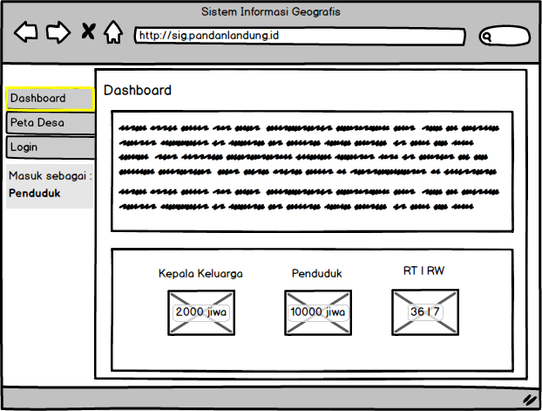
    - Perancangan User Interface / Mock-Up Aplikasi
Gambar 3.15 Halaman Dashboard (Penduduk)
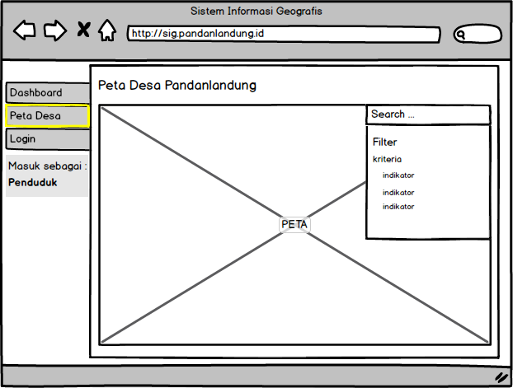
Gambar 3.16 Halaman Peta Desa (Penduduk)

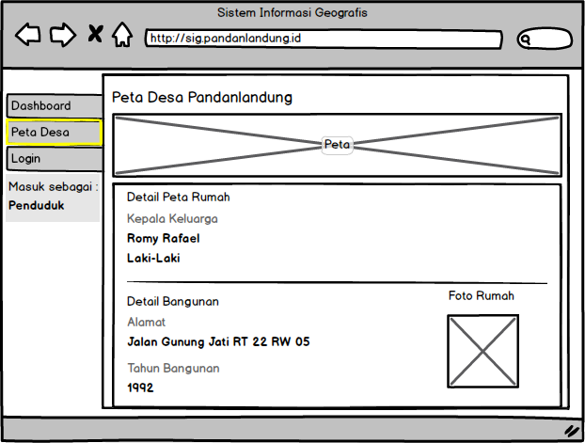
Gambar 3.17 Halaman Detail Data Peta (Penduduk)
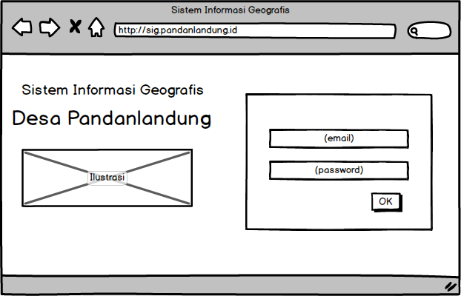
Gambar 3.18 Halaman Login

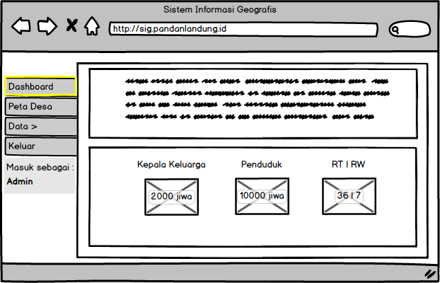
Gambar 3.19 Halaman Dashboard (Admin)
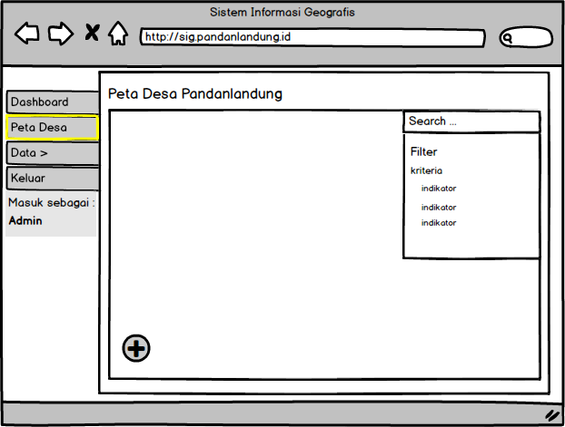
Gambar 3.20 Halaman Peta Desa (Admin)

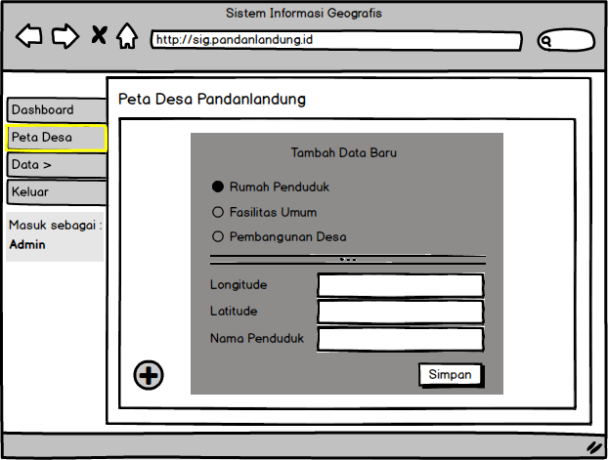
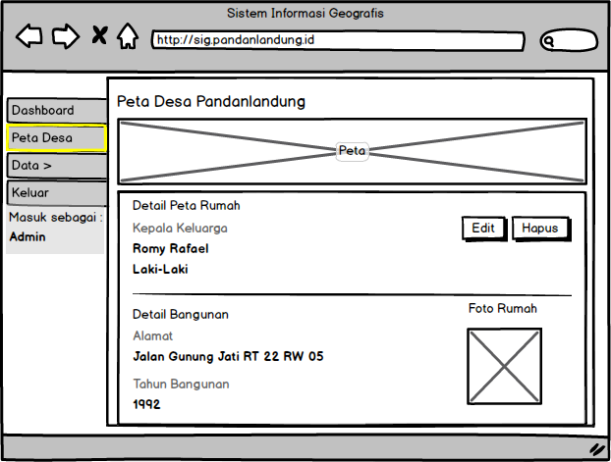
Gambar 3.21 Halaman Tambah Data Peta
Gambar 3.22 Halaman Detail Data Peta (Admin)

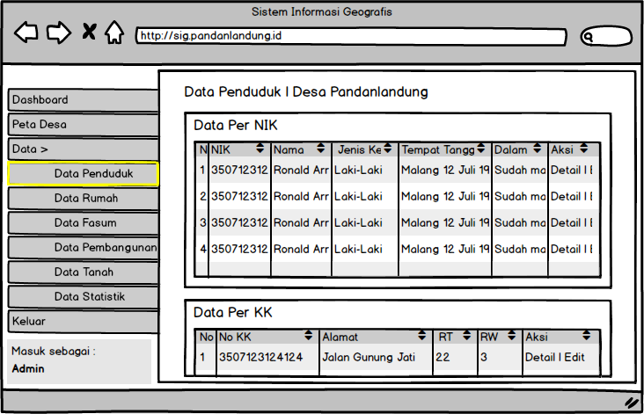
Gambar 3.23 Halaman Data Penduduk
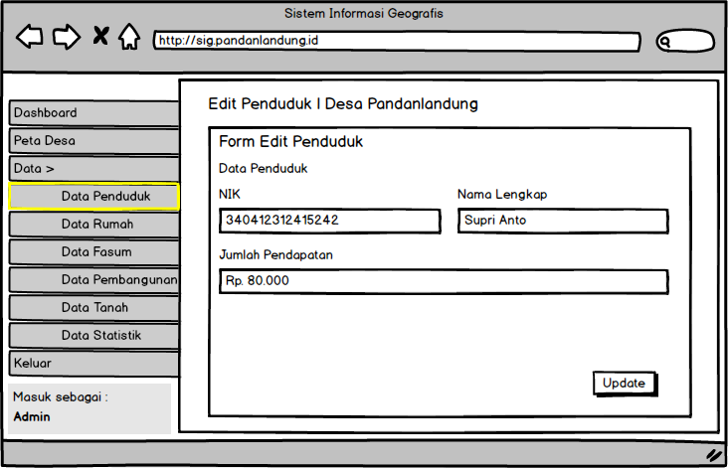
Gambar 3.24 Halaman Edit Penduduk

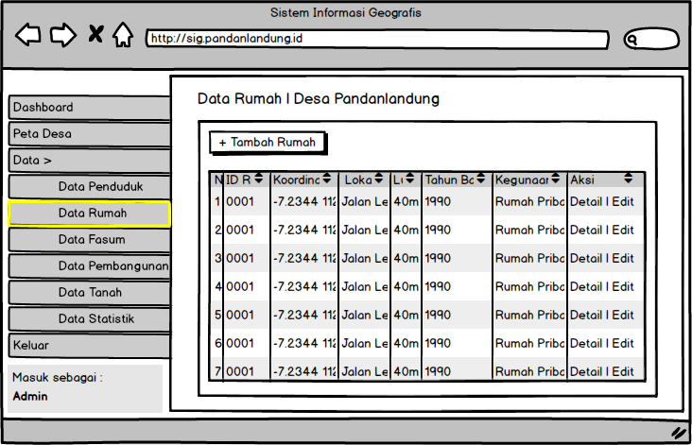
Gambar 3.25 Halaman Data Rumah
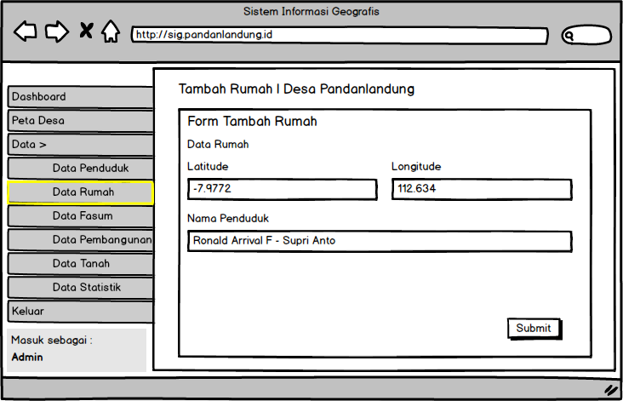
Gambar 3.26 Halaman Tambah Rumah

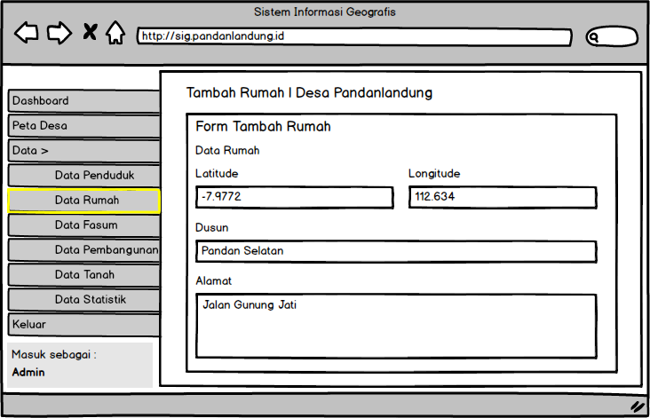
Gambar 3.27 Halaman Edit Rumah

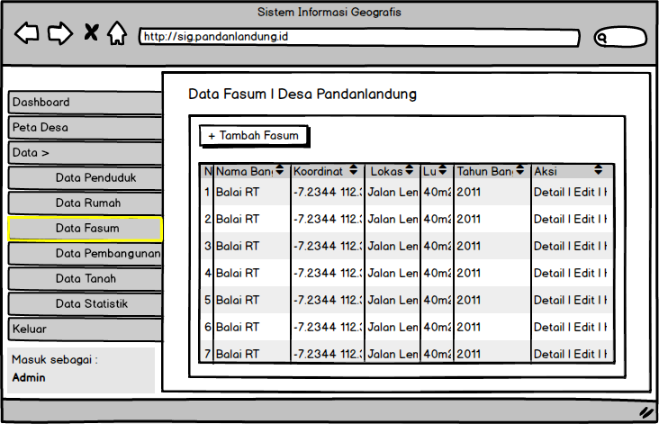
Gambar 3.28 Halaman Data Fasum

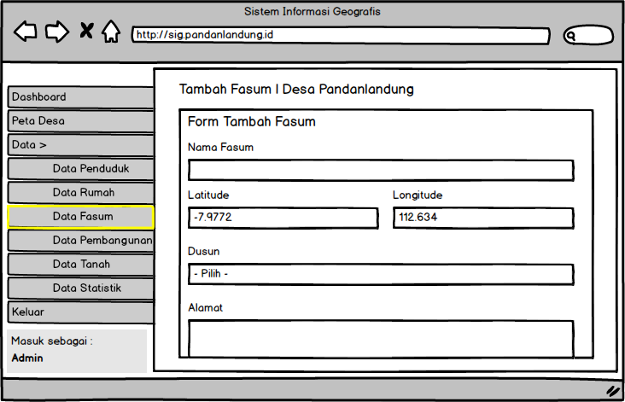

Gambar 3.29 Halaman Tambah Fasum

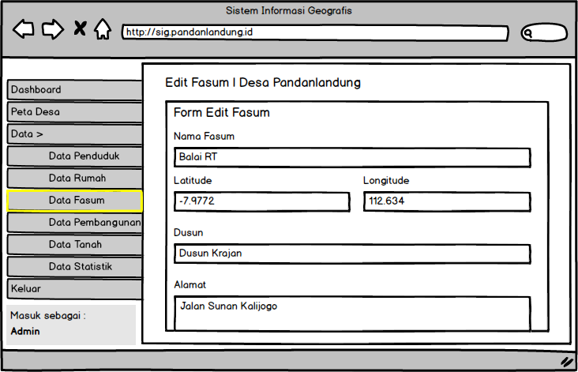
Gambar 3.30 Halaman Edit Fasum

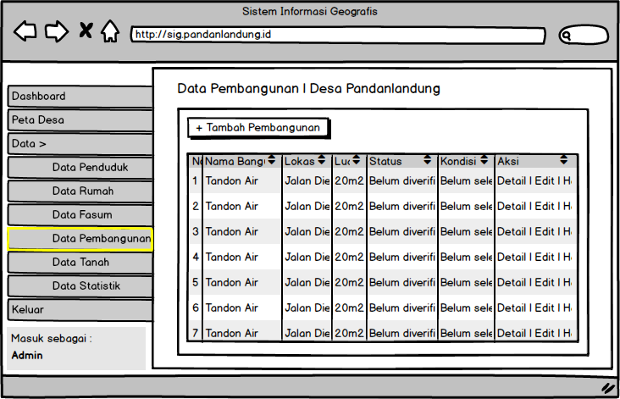
Gambar 3.31 Halaman Data Pembangunan

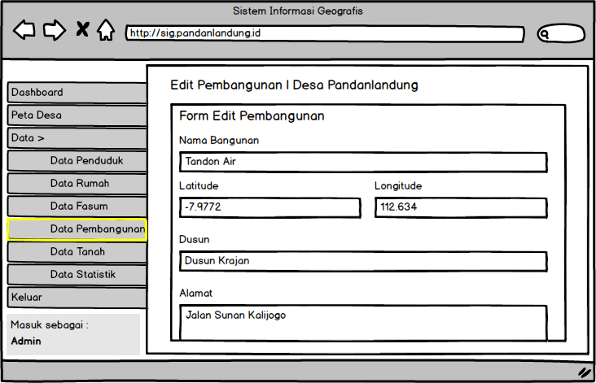

Gambar 3.32 Halaman Edit Pembangunan

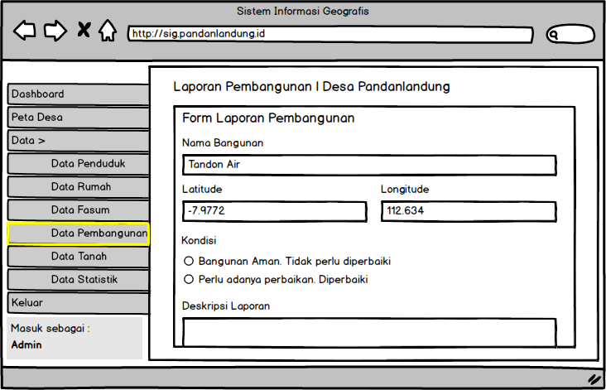

Gambar 3.33 Halaman Tambah Laporan Pembangunan

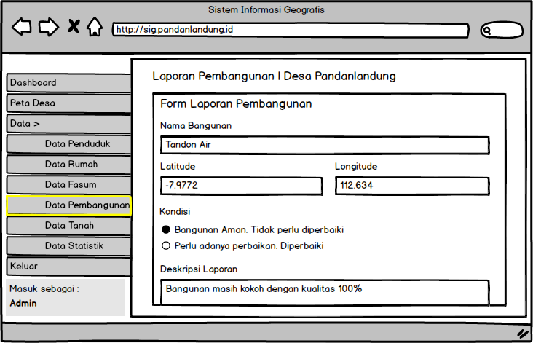
Gambar 3.34 Halaman Edit Laporan Pembangunan
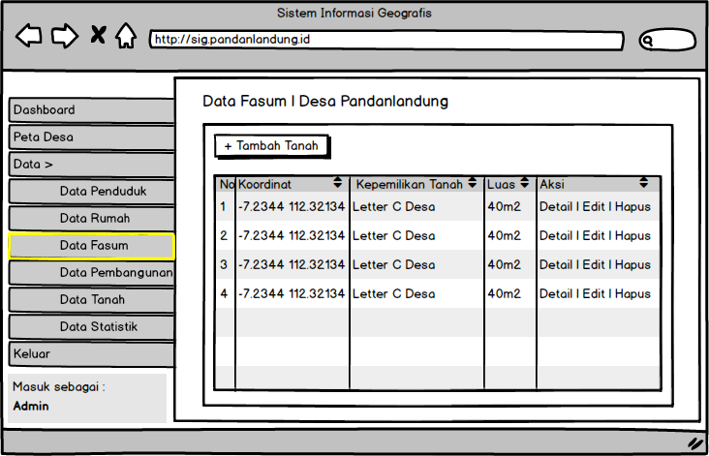
Gambar 3.35 Halaman Data Tanah
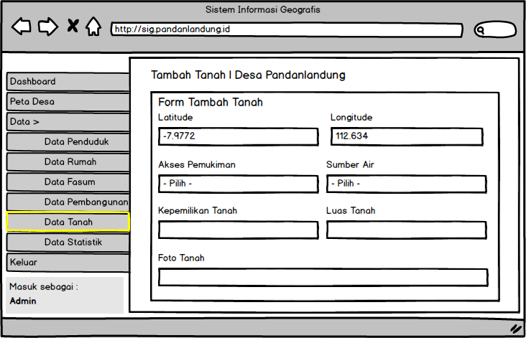
Gambar 3.36 Halaman Tambah Tanah

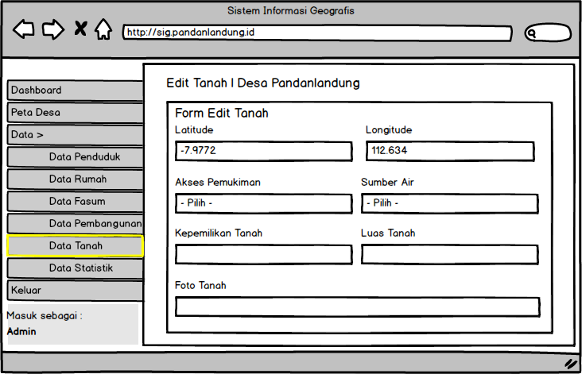
Gambar 3.37 Halaman Edit Tanah

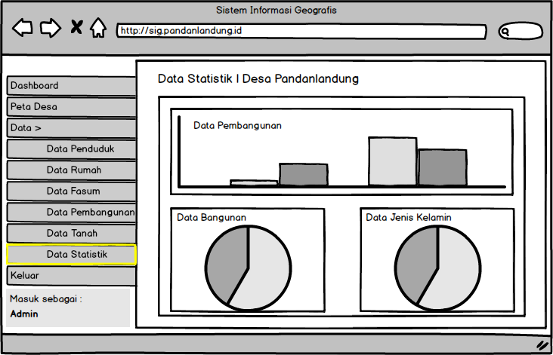
Gambar 3.38 Halaman Data Statistik

